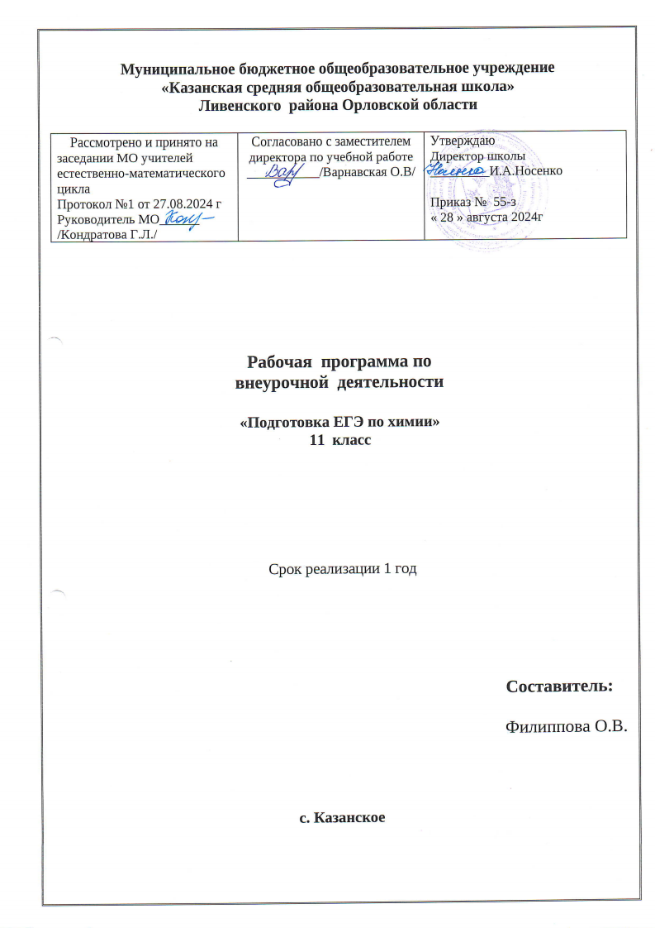

**Пояснительная записка**

Данная программа внеурочной деятельности предназначена для учащихся 11 классов и рассчитана на 34 часа. К этому времени пройдена программа общей и неорганической химии, учащиеся в основном курсе уже ознакомлены с типами расчетных задач и их решением. Это дает возможность на занятиях курса закрепить полученные знания; обратить внимание на особенности строения и свойств органических веществ, их взаимосвязь и взаимопревращения, на типологию расчетных задач. При разработке программы курса большинство задач и упражнений взято из методических указаний ФИПИ по подготовке к ЕГЭ. Основной целью подготовки к ЕГЭ является овладение навыками выполнения наиболее сложных заданий, знание окислительно-восстановительных реакций, основных классов органических и неорганических соединений, а также алгоритмы решения основных типов расчетных задач. Уровень базовый. Курс позволит восполнить пробелы в знаниях учащихся и начать целенаправленную подготовку к сдаче итогового экзамена по химии. Данный курс содействует конкретизации и упрочению знаний, развивает навыки самостоятельной работы, служит закреплению в памяти учащихся химических законов и важнейших понятий.

**Цели курса:**

* закрепление, систематизация и углубление знаний учащихся по неорганической и органической химии соответствующих требованиям единого государственного экзамена;
* развитие навыков самостоятельной работы;
* конкретизация химических знаний по основным разделам предмета;
* развитие умений логически мыслить, воспитание воли к преодолению трудностей, трудолюбия и добросовестности;

**Задачи курса:**

* повторение всего школьного курса химии;
* совершенствование знаний о типах расчетных задач и алгоритмах их решения;
* выработка навыков по разделам и видам деятельности;
* развивать у учащихся умения сравнивать, анализировать;
* умение работать с тестами различных типов;
* создать учащимся условия в подготовке к сдаче ЕГЭ

**Основные требования к знаниям и умениям учащихся**

В результате изучения данного элективного курса по химии ученик должен:

знать /понимать

* признаки условия и сущность химических реакций;
* химические свойства разных классов неорганических и органических соединений;
* выявлять классификационные признаки веществ и реакций;
* генетическую связь между основными классами органических и неорганических веществ

уметь

* сравнивать состав и свойства изученных веществ;
* определять степень окисления химических элементов по формулам их соединений, взаимосвязи состава, строения, строения и свойств веществ;
* окислитель и восстановитель, направление смещения равновесия под влиянием различных факторов, изомеры и гомологи, принадлежность веществ к различным классам соединений;
* знать алгоритмы решения основных типов задач;
* осуществлять самостоятельный поиск химической информации с использованием различных источников.

**Содержание курса**

**Теоретические основы химии (13 ч)**

Современные представления о строении атома. Строение электронных оболочек атомов элементов первых четырех периодов: s-, p – d элементы. Электронная конфигурация атомов Периодический закон и Периодическая система химических элементов Д.И. Менделеева. Химическая связь и строение вещества. Химические реакции.Классификация химических реакций в неорганической химии. Скорость реакции, ее зависимость от различных факторов. Обратимые и необратимые химические реакции. Химическое равновесие, его смещение. Электролитическая диссоциация. Реакции ионного обмена. Гидролиз солей. Реакции окислительно-восстановительные. Степень окисления. Коррозия металлов. Тепловой эффект реакции. Термохимические уравнения. Расчеты теплового эффекта реакции.

**Неорганическая химия (4 ч)**

Классификация неорганических веществ. Характерные химические свойства оксидов, оснований, кислот и солей. Взаимосвязь неорганических веществ.

**Органическая химия (10 ч)**

Теория химического строения органических соединений: гомология, изомерия. Характерные химические свойства углеводородов: алканов, алкенов, алкинов, циклоалканов, алкадиенов, бензола и его гомологов. Генетическая взаимосвязь углеводородов. Решение комбинированных задач. Нахождение формул, если известны массовые доли элементов. Задачи на определение формул, если известны массы или объемы продуктов сгорания. Вывод молекулярной формулы вещества по относительной плотности его паров по водороду, воздуху. Характерные химические свойства: спиртов, фенолов, аминов, альдегидов, карбоновых кислот, сложных эфиров. Полифункциональные соединения. Моносахариды. Дисахариды. Полисахариды. Решение задач по материалам ЕГЭ.

**Методы познания в химии. Химия и жизнь (8 часов)**

Общие способы получения металлов. Общие научные принципы производства: получение аммиака, серной кислоты. Природные источники углеводородов и их переработка. Расчеты по химическим формулам и уравнениям реакций. Расчеты массовой доли (массы) химического соединения в смеси. Вычисления массы растворенного вещества, содержащегося в определенной массе раствора с известной массовой долей. Расчеты объемных отношений газов при химических реакциях. Расчеты массы вещества или объема газов по известному количеству вещества, массе или объему одного из участвующих в реакции веществ. Расчеты массы (объема количеству вещества) продуктов реакции, если одно из реагирующих веществ дано в избытке (имеет примеси). Расчеты массовой или объемной доли выхода продукта реакции от теоретически возможного.

**Календарно-тематическое планирование с указанием количества часов,**

**отводимых на освоение каждой темы, по программе внеурочной деятельности «Занимательная химия» для 11 класса на 2024/2025 учебный год**

**(1 ч в неделю, всего 34 ч)**

|  |  |  |  |
| --- | --- | --- | --- |
| **№**  **урока** | **Дата** | **Название раздела**  **Тема урока** | **Количество**  **часов** |
| **Теоретические основы химии (13 часов)** | | | |
|  |  | Современные представления о строении атома. | 1 |
|  |  | Периодический закон и Периодическая система химических элементов Д. И. Менделеева. | 1 |
|  |  | Химическая связь и строение вещества. | 1 |
|  |  | Химическая связь и строение вещества. Электроотрицательность. Степень окисления. Валентность. | 1 |
|  |  | Химическая реакция. Классификация химических реакций. | 1 |
|  |  | Тепловой эффект химической реакции. Скорость химической реакции. | 1 |
|  |  | Химическое равновесие. | 1 |
|  |  | Электролитическая диссоциация. | 1 |
|  |  | Гидролиз. | 1 |
|  |  | ОВР. | 1 |
|  |  | Электролиз. | 1 |
|  |  | Типы химических реакций в органической химии. | 1 |
| **Неорганическая химия (4 часа)** | | | |
|  |  | Классификация неорганических веществ.  Химические свойства металлов. | 1 |
|  |  | Химические свойства неметаллов. | 1 |
|  |  | Характерные химические свойства оксидов, оснований, кислот. | 1 |
|  |  | Характерные химические свойства солей. Взаимосвязь различных классов неорганических веществ. | 1 |
| **Органическая химия (10 часов)** | | | |
|  |  | Теория химического строения органических соединений А.М. Бутлерова. Изомерия и гомология органических веществ. | 1 |
|  |  | Классификация органических соединений. | 1 |
|  |  | Алканы. Алкены. Алкадиены. | 1 |
|  |  | Алкины. Арены. | 1 |
|  |  | Спирты фенолы. | 1 |
|  |  | Альдегиды и кетоны. Карбоновые кислоты. | 1 |
|  |  | Амины. Аминокислоты. | 1 |
|  |  | Жиры. Белки. | 1 |
|  |  | Углеводы. | 1 |
|  |  | Взаимосвязь органических соединений. |  |
| **Методы познания в химии. Химия и жизнь (8 часов)** | | | |
|  |  | Экспериментальные основы химии. Правила работы в лаборатории. Разделение смесей. | 1 |
|  |  | Качественные реакции. | 1 |
|  |  | Способы получения веществ в лаборатории. | 1 |
|  |  | Промышленные способы получения веществ. | 1 |
|  |  | Природные источники углеводородов. | 1 |
|  |  | Полимеризация и поликонденсация. | 1 |
|  |  | Расчёты по химическим формулам и  уравнениям  реакций. | 1 |
|  |  | Расчёты по химическим формулам и  уравнениям  реакций. | 1 |

**Перечень рекомендуемой литературы**

1. И.Г. Хомченко. Сборник задач и упражнений по химии для средней школы. Москва. Новая волна. Издатель Умеренков., 2008год.

2. Хомченко Г., Хомченко И.Г. Сборник задач по химии для поступающих в ВУЗы. – М.: Новая волна, 2007 год.

3. Е.В. Савинкина. Химия. Новый полный справочник для подготовки к ЕГЭ, Москва, АСТ Артель, 2016 год.

4. О.В. Мешкова. ЕГЭ Химия: пошаговая подготовка – Москва : Эксмо, 2020.